**第7节 离散数学（解析版）**

第三章 数学问题  
本题库配套信息学奥赛一本通（初赛真题解析）第146页-第149页真题在线评测。  
本套题目共13题，满分65分，配合书本学习，事半功倍。

您的姓名： [填空题] *

_________________________________

一、单项选择和填空题（共9题，每题5分，共计45分;每题有且仅有一个正确选项）

1.设A=true，B=false，C=true，D=false，以下逻辑运算表达式值为真的是（）。备注：看图片答案选项。  
  
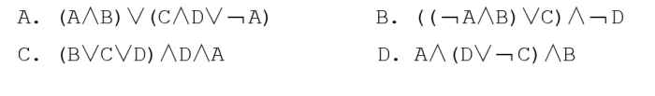 [单选题] *

|  |
| --- |
| A. (A∧B)∨(C∧D∨┓ A) |
| B. ((┓ A∧B)∨C)∧┓ D(正确答案) |
| C. (B∨C∨D)∧D∧A |
| D. A∧(D∨ ┓C)∧B |

**答案解析：**∧与，∨或，┓非。这里需要注意运算的优先级顺序：┓非 > ∧与 > ∨或

2.在C++程序中，表达式200|10的值是（） [单选题] *

|  |
| --- |
| A. 20 |
| B. 1 |
| C. 220 |
| D. 202(正确答案) |

**答案解析：**【分析】十进制：200|10，二进制：11001000 | 1010，得11001010，即十进制 202。

3.以下逻辑表达式的值恒为真的是（）。 [单选题] *

|  |
| --- |
| A. P∨(┓P∧Q)∨(┓P∧┓Q)(正确答案) |
| B. Q∨(┓P∧Q)∨(P∧┓Q) |
| C. P∨Q∨(P∧┓Q)∨(┓P∧Q) |
| D. P∨┓Q∨(P∧┓Q)∨(┓P∧┓Q) |

**答案解析：**B、C中 P=Q=false，D 中 P = false, Q = true时表达式为假，注意运算的优先级顺序为 ┓非 > ∧与 > ∨或

4.逻辑表达式（）的值与变量 A 的真假无关。 [单选题] *

|  |
| --- |
| A.(A ∨B) ∧﹃A |
| B.(A ∨ B) ∧﹃B |
| C.(A ∧ B) ∨ (﹃ A ∧ B)(正确答案) |
| D.(A ∨ B) ∧﹃A ∧ B |

**答案解析：**【分析】 A选项，当A为真的时候，此式恒为假，当A为假的时候,值取决于B;B选项，当B为真的时候，此式恒为假，当B为假的时候,值取决于A;C选项，当B为真的时候，此式恒为真，当B为假的时候,此式恒为假，结果与A的真假无关;D选项，当B为真的时候，此式结果为一A,与A有关，当B为假的时候，此式恒为假。

5.本题中，我们约定布尔表达式只能包含p, q, r三个布尔变量，以及“与”(∧)、“或”(∨)、“非”(¬)三种布尔运算。如果无论p, q, r如何取值，两个布尔表达式的值总是相同，则称它们等价。例如，(p∨q)∨r和p∨(q∨r)等价，p∨¬p和q∨¬q也等价；而p∨q和p∧q不等价。那么，两两不等价的布尔表达式最多有_________个。 [填空题] *

空1答案：256

**答案解析：**【分析】对于p、q、t三个变量，每个变量可取0,1两种取值,共有8种组合。对于每种组合，代入表达式只有0和1两种答案。因此两两不等价的表达式只有28=256种。

6.甲乙丙丁四人在考虑周末要不要外出郊游。已知①如果周末下雨，并且乙不去，则甲一定不去；②如果乙去，则丁一定去；③如果丙去，则丁一定不去；④如果丁不去，而且甲不去，则丙一定不去。如果周末丙去了，则甲________(去了/没去)(1 分)，乙________(去了/没去)(1 分)，丁________(去了/没去)(1 分)，周末________(下雨/没下雨)(2 分)。 [填空题] *

空1答案：去了

空2答案：没去

空3答案：没去

空4答案：没下雨

**答案解析：**【分析】考察逻辑推理基础知识。  
首先丙去了,根据④得知甲去了或者丁去了，又根据③得知丁不去，所以甲一定去了。由于丁不去，根据②得知乙不去。由于甲去了，并且乙不去，根据①得周末没下雨。

7.下图表示一个果园灌溉系统，有A、B、C、D 四个阀门，每个阀门可以打开或关上，所有管道粗细相同，以下设置阀门的方法中，可以让果树浇上水的是（）。  
  
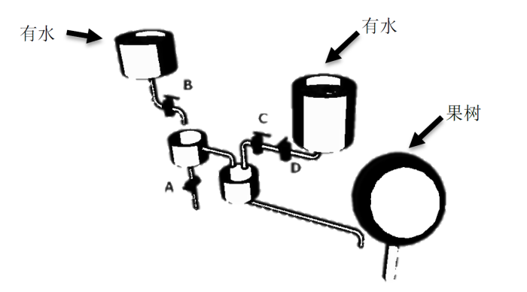 [单选题] *

|  |
| --- |
| A. B 打开，其他都关上(正确答案) |
| B. AB 都打开，CD 都关上 |
| C. A 打开，其他都关上 |
| D. D 打开，其他都关上 |

**答案解析：**【分析】简单分析可得，左侧的水流向果树的条件为B打开且A关闭，右侧的水流向果树的条件为CD同时打开。要使果树浇上水，至少一侧的水要流向果树，即B开A关，或者CD同时开。

8.在a,b,c,d,e,f六件物品中，按下面的条件能选出的物品是：___。备注：回答用英文逗号隔开，例如a,b,c  
  
(1)a,b两样至少有一样  
  
(2)a,d不能同时取  
  
(3)a,e,f中必须有2样  
  
(4)b,c要么都选，要么都不选  
  
(5)c,d两样中选一样  
  
(6)若d不选，则e也不选 [填空题] *

空1答案：a，b，c，f

**答案解析：**【分析】这是一个逻辑推理问题，硬性手动推导很容易出错，建议采用穷举法，这里一共有六件物品，每件物品都有“取”和“不取”两种情况,所以所有的可能性是 26=64 种，每种试验一下并不复杂，答案是唯一的。

9.75名儿童到游乐场去玩。他们可以骑旋转木马，坐滑行铁道，乘宇宙飞船。已知其中20人这三种东西都玩过，55人至少玩过其中的两种。若每样乘坐一次的费用是5元，游乐场总共收入700，可知有___ 名儿童没有玩过其中任何一种。 [填空题] *

空1答案：10

**答案解析：**[分析]集合的交并补  
3种东西都玩过的共用去3X5X 20=300(元)，  
只玩过两种东西的共用去2X5X(55- 20)= 350(元)，  
那么,只玩过一种东西的人数为(700- 300- 350)+5=10(人)，  
所以,什么也没有玩的人数为75-55一10=10(人)

二、不定项选择题（共4题，每题5分，共计20分；每题有一个或多个正确选项，多选或少选均不得分）

1.设A=true，B=false，C=true，D=false，以下逻辑运算表达式值为真的有（）。  
  
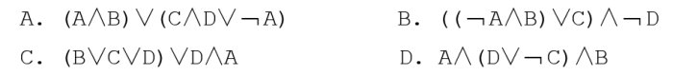 *

|  |
| --- |
| A. (A∧B)∨(C∧D∨﹃ A) |
| B. (( ﹃A∧B)∨C)∧﹃ D(正确答案) |
| C. (B∨C∨D)∨D∧A(正确答案) |
| D. A∧(D∨﹃ C)∧B |

**答案解析：**∧与，∨或，┓非。这里需要注意运算的优先级顺序：┓非 > ∧与 > ∨或

2.在布尔逻辑中，逻辑“或”的性质有（）。 *

|  |
| --- |
| A. 交换律：P∨Q = Q∨P(正确答案) |
| B. 结合律：P∨(Q∨R) = (P∨Q)∨R(正确答案) |
| C. 幂等律：P∨P = P(正确答案) |
| D. 有界律：P∨1 = 1 (1表示逻辑真)(正确答案) |

**答案解析：**代入 0 和 1 检验一下即可，∨ 是或运算

3.若逻辑变量A、C为真，B、D为假，以下逻辑运算表达式为真的有（）。 *

|  |
| --- |
| A.(B ˅ C ˅ D) ˅ D ˄ A(正确答案) |
| B.((¬A ˄B) ˅ C) ˄ ¬B(正确答案) |
| C.(A ˄ B) ˅ (C ˄ D ˅ ¬A) |
| D.A ˄ (D ˅ ¬C) ˄ B |

**答案解析：**考查基本的布尔运算。运算优先级为：┓非 > ∧与 > ∨或

4.逻辑异或(⊕)是一种二元运算，其真值表如下所示。以下关于逻辑异或的性质，正确的有（）。  
  
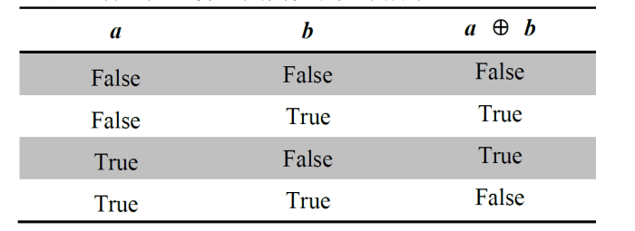 *

|  |
| --- |
| A.交换律：a ⊕ b = b ⊕ a(正确答案) |
| B.结合律：(a ⊕ b) ⊕ c = a ⊕ (b ⊕ c)(正确答案) |
| C.关于逻辑与的分配律：a ⊕ (b ∧ c) = (a ⊕ b) ∧ (a ⊕ c) |
| D.关于逻辑或的分配律：a ⊕ (b ∨ c) = (a ⊕ b) ∨ (a ⊕ c) |

**答案解析：**代入计算即可发现选项 C D 错误。C 在 a = T，b = T，c = F时等式不成立，D 也是类似。